远大集团员工通勤接驳租车服务
竞争性询价公告
我司现就厂区至地铁站员工通勤接驳长期租车服务开展竞争性询价。本项目采用满足全部要求、最低价中选方式遴选服务商，欢迎符合资质条件的单位按要求提交报价资料。有关事项公告如下：
一、项目概况
1.服务内容：国家法定工作日提供员工上下班接驳运输，往返于沈阳经济技术开发区开发大路27号（远大博林特电梯厂区）与地铁站之间（详见附件一）。
2.运营时间
早班：7:40-8:10
晚班：冬季16:40-16:50；夏季17:10-17:20
3.运营频次：服务通勤人员规模约1500人，供应商根据每日实际乘车人数动态分配车辆，保障员工有序接驳；法定工作日按既定时段发车，特殊情况另行协商。
4.线路情况：厂区与地铁站附近往返，单程约3.6-3.9公里，具体路线可协商确定。
5.停放约定：法定工作日运营车辆可在我司厂区院内指定位置免费停放。驾驶员及工作人员原则上不在厂区滞留，仅极端天气等需提前发车的特殊情况除外；车辆保管责任由供应商承担。
6.合作期限：一个自然年（2027年1月1日至2027年12月31日）。
二、车辆及服务要求
1.车型要求：提供50座客车，车辆手续齐全、车况良好，符合道路运输安全标准，车内整洁完好。
2.驾驶员要求：配备合格驾驶员，持有有效驾驶证及道路运输从业资格证。
3.应急保障：供应商须制定安全应急预案，发生车辆故障、极端天气等突发情况时，及时调配备用车辆，保障接驳服务连续稳定。
4.服务管理：如需更换车辆、驾驶员，应提前与我司沟通报备。
三、报价及费用要求
1.报价方式：报长期合作优惠价，明确单台车单次含税单价。
2.费用口径：报价为包干价，包含车辆使用费、驾驶员薪酬、燃油费、保养维修费、保险费等全部运营成本，无隐形费用。
3.发票要求：按国家规定开具合法有效的增值税发票，发票类目、税率符合财税相关规定。
四、供应商资格条件
1.具有独立法人资格，具备有效的道路旅客运输经营资质，相关证照在有效期内。
2.近三年经营活动中无重大违法记录、无重大交通安全事故及严重失信违约记录。
3.具备相应运力、备用车辆及服务团队，有企业通勤班车服务实施能力。
4.本项目不接受联合体报价，禁止转包、分包。
五、评审规则
1.本次询价采用邮箱报送书面报价+电话议价相结合的方式开展。供应商先按要求提交加盖公章的书面报价资料，评审小组在收到有效报价后，可就报价事宜与供应商进行电话议价，议价后的最终报价作为评审依据。
2.供应商须全部满足本公告载明的各项技术、资质及服务要求，通过符合性审查后，在所有合格供应商中，最终报价最低者确定为中选单位。若出现最低最终报价相同情况，由评审小组综合服务保障方案择优确定。
六、报价资料报送要求
1.报送资料：加盖公章的报价单（详见附件二）、资质文件复印件、驾驶员资质材料、服务方案、应急预案、服务承诺书等。
2.截止时间：2026年11月3日16:00，逾期提交视为无效报价。
3.联系人：丁先生
4.联系电话：024-25162180 15840157022
5.唯一指定报送邮箱：hqcg@yuandacn.com
※切勿向其他个人邮箱、微信发送报价文件，切勿提前泄露报价文件关键内容。
七、其他事项
1.供应商提交资料须真实有效，弄虚作假的，直接取消报价资格。
2.本次询价不构成要约，我司有权根据实际情况终止本次询价，且不承担任何补偿责任。
3.未尽事宜，双方后续协商。

远大企业集团后勤管理中心
2026年10月26日

附件一
模拟线路图

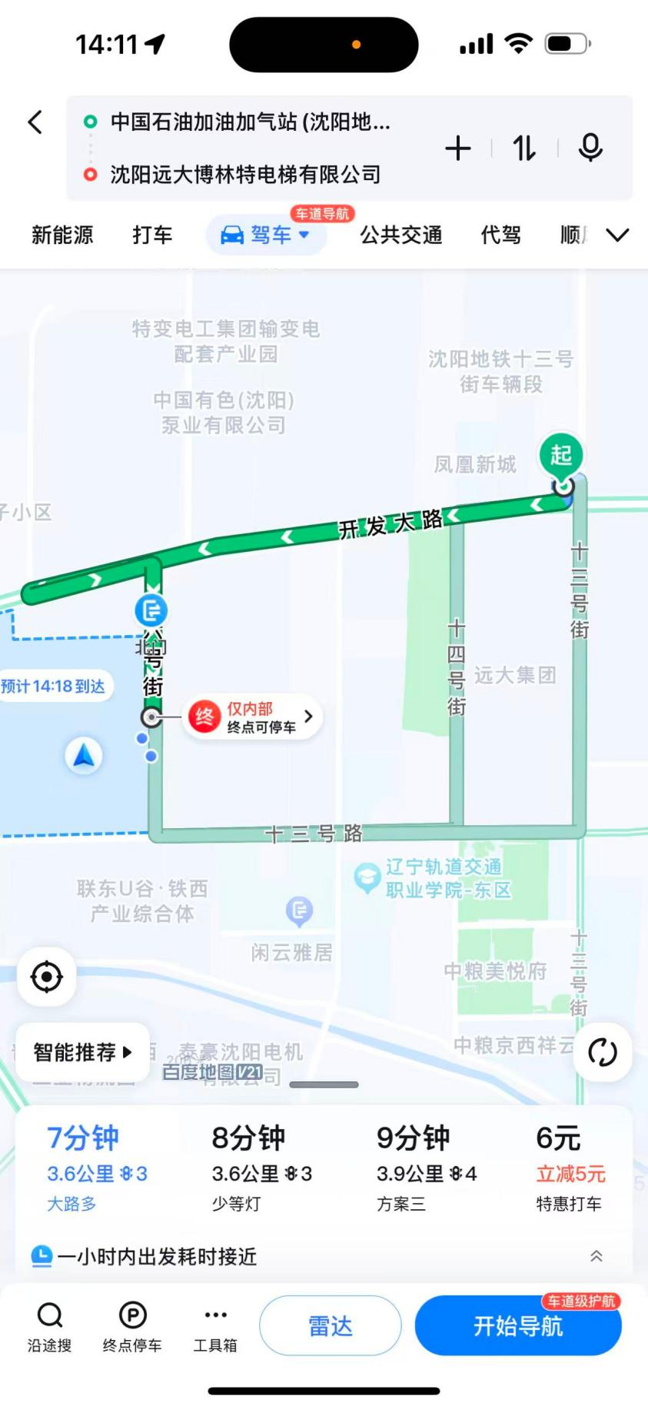

附件二

报价单
公司名称
联系人
联系电话
联系邮箱
报价日期
序号 | 车辆行程 | 车型 | 发车时间 | 含税单价  （元/台/次）
1 | 地铁口附近-工厂 | 50座 | 早晨上班  （7:40-8:10）
2 | 工厂-地铁口附近 | 50座 | 晚上下班  （冬:16:40-16:50；  夏：17:10-17：20）
备注：
1.报价方式：报长期合作优惠价，明确单台车单次含税单价。
2.费用口径：报价为包干价，包含车辆使用费、驾驶员薪酬、燃油费、保养维修费、保险费等全部运营成本，无隐形费用。
3.发票要求：按国家规定开具合法有效的增值税发票，发票类目、税率符合财税相关规定。

